从400亿到1.5亿，美国的大饼越画越小

原创 有里儿有面 [有理儿有面](javascript:void(0);)

**有理儿有面**

微信号 youli-youmian

功能介绍 你说是不是

2022-05-15[原文](https://mp.weixin.qq.com/s?__biz=Mzg3MjEyMTYyNg==&mid=2247559442&idx=1&sn=0efd4cf2807819e75abdaf7c6776dcff&chksm=cef7bd67f980347119b96611e09d6a737e570a5bf0135c616989cba91df9ec6287bfa0a22a83&scene=27#wechat_redirect&cpage=1) 发表于

收录于合集





**全文共2443字，图片11张，预计阅读时间为8分钟。**

**文章首发于“有理儿有面”（youli-youmian），欢迎大家在朋友圈和微信群转发。**

**公众号及其他平台转载请在后台留言。**



▼

5月12日至13日，美国-东盟特别峰会（U.S.-ASEAN Special Summit）在华盛顿召开，除菲律宾和缅甸领导人外，东盟国家领导人首次齐聚白宫。在此次峰会上，美国总统拜登居然大言不惭地说，这标志着美国与东盟关系“新时代”的开始。

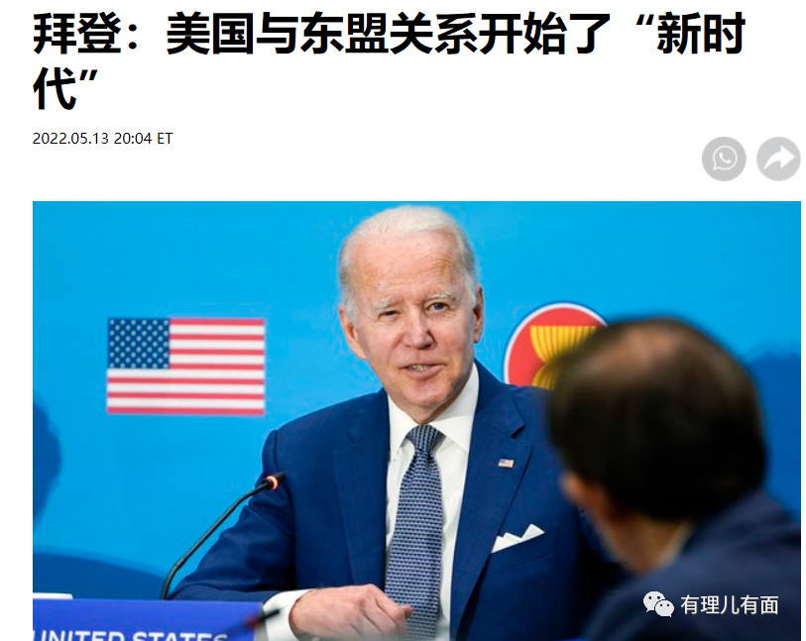

**荒唐的开始,理智的结束。**

为了能够拉拢东盟国家，拜登还在本次峰会上，当着参会领导人做出了一个“斩金截铁”的承诺，那就是宣布将向东盟投资1.5亿美元，用于加强东南亚清洁能源建设、海上安全、抗击新冠疫情等。

拜登的承诺一出，立即引发网友们的戏谑，1.5亿美元，平摊到10个国家，那就是每个国家才1500万。这1.5亿还不够十个国家领导人包机去白宫的费用。如果只是NGO搞宣传，可能还勉强说得过去，如果是诚心诚意帮助东盟国家，那是不是显得太抠门了，或者只是把东盟国家当成叫花子？

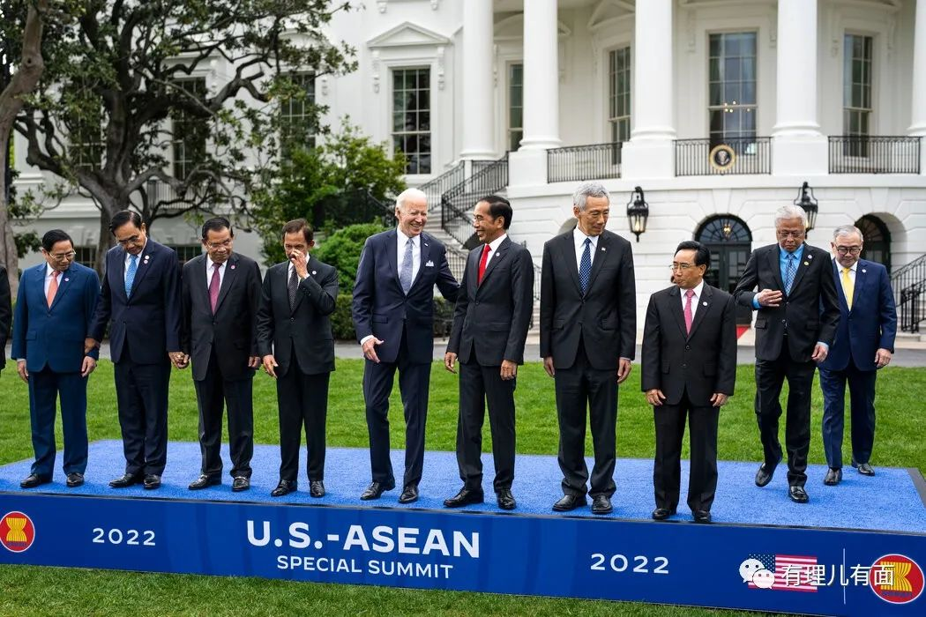

不仅如此，拜登还应付性地接见东盟国家领导人，不仅缺席晚宴，而且拍完合照后就闪人，礼节性的怠慢让柬埔寨首相洪森的顾问高金华当场发飙。“既然主动邀请我们来商量大事，为何却又拒我们于千里之外，这难道就是所谓的战略伙伴关系？”这些无疑都预示了美国政府的“如意算盘”并未能真正打响。

确实，美国在白宫召集所有东盟国家领导是首次，也是一个“开始”，但是虚情假意太过明显，明摆着把东盟国家领导人不放在眼里，实在令人觉得滑稽可笑。难怪会有人这样去比喻美国：有时像只一毛不拔的铁公鸡，有时像个挥金如土的大富豪，有时简直就像个巧取豪夺的恶棍。

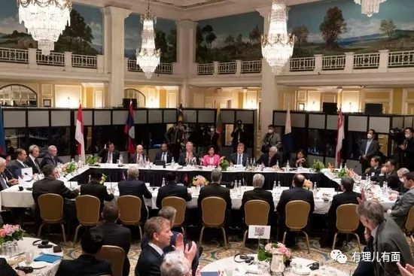

**伤害性不大，侮辱性极强**

大家肯定还记得美国众议院近日批准的关于援助乌克兰400亿美元的法案，那可谓是大手笔，相比现在承诺给东盟的1.5亿，简直就是天壤之别。

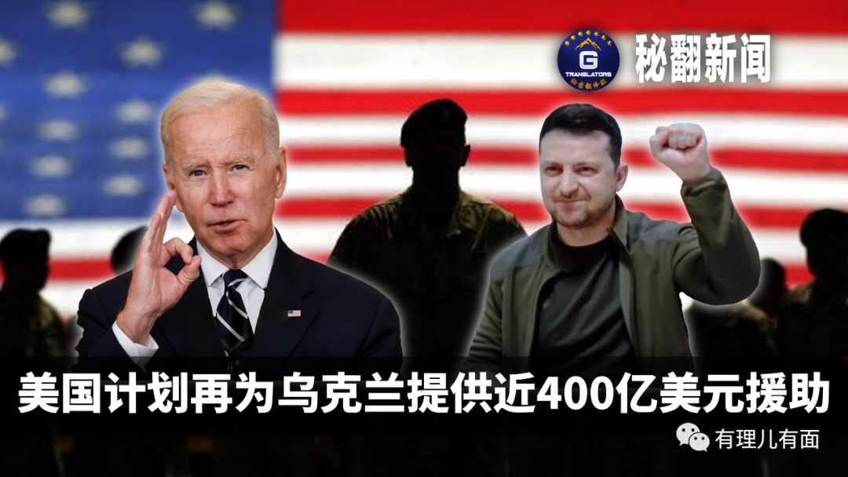

有人说蚂蚱虽小，也是肉，但关键是这1.5亿美元的承诺还未必能真正兑现，毕竟美国曾经为了“画大饼”，许下过太多空头支票，信用早被透支得一点不剩。

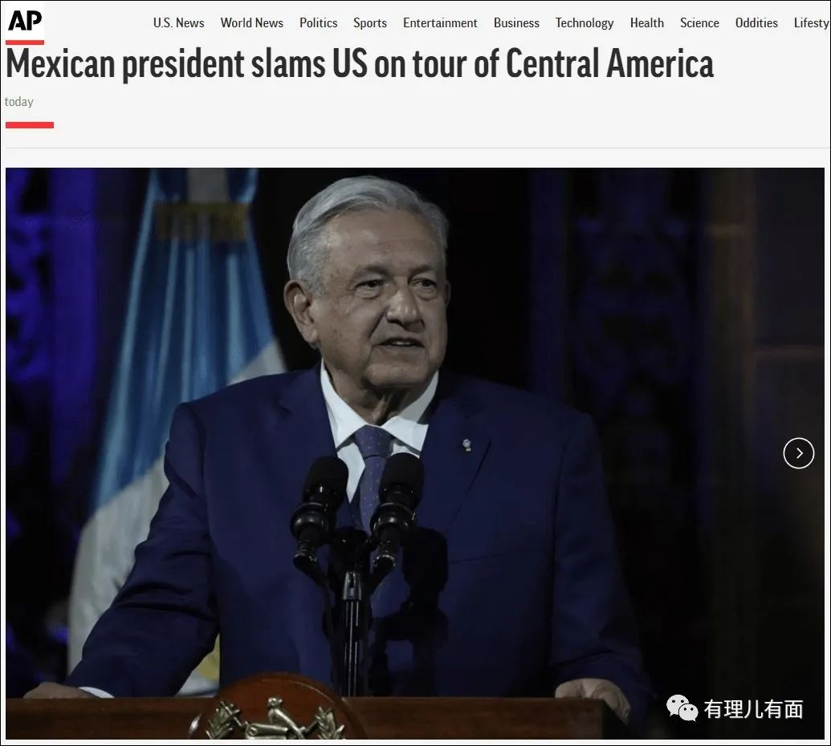

印象最深的是对墨西哥的拨款承诺，现在到位了吗？近日，墨西哥总统洛佩斯提起此事，抱怨不断，在长达4年的谈判中，美国没有向中美洲国家拨款任何资金，中美洲发展援助问题被严重拖后腿。

另外，美国众议院批准给乌克兰的400亿美元援助也是另有所图的，根据法案内容描述，除了仅仅9 亿美元将用于帮助乌克兰难民和抵达者提供住房帮助外，余下款项基本都是武器和情报支持。说白了，美国共和党就是打着“援助乌克兰”的幌子洗钱，最后都是羊毛出在羊身上。

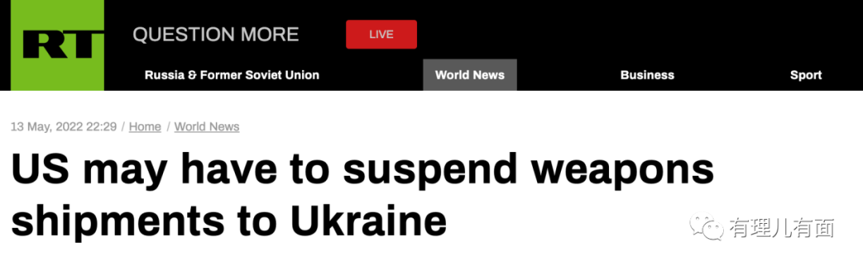

在“美国优先”的法则下，美国从来不做亏本的买卖，如今许诺投资1.5亿美元给东盟国家，肯定也会加倍赚回来。毕竟美国政客无法掌控本国资本，美国资本只会血洗东盟，赚得满钵金银。

相比大多数亚洲国家与中国“日益加深的经济融合”，美国的承诺尤显苍白，就在2021年，中国和东盟国家的双边贸易总额已经超过9000多亿美元，1.5亿美元还不如一个零头。可怜东盟国家被美国呼来唤去，最后不仅没捞到实质性的好处，而且还被画出来的“小饼”侮辱。

**漂亮国的行为很丑，想得却很美**

美国《外交政策》杂志指出，白宫希望借该峰会与东盟建立“更深层次”的关系，从而“阻止该地区向中国倾斜”，“旨在对抗竞争对手中国的影响力”。很明显，美国-东盟特别峰会就是印太战略的一个步骤，目的就是围殴中国。

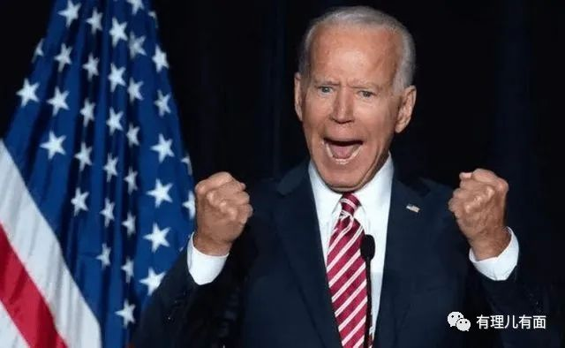

在欧洲，美国施压欧盟国家，加征高额关税，列举所谓“负面清单”，不断打压中国企业，遏制中国发展。在南海问题上，美国曾否认中国的南海主权主张，假惺惺地称“美国与我们的东南亚盟友和伙伴站在一起，保护他们对近海资源的主权权利”，并唆使菲律宾和越南等国家当“炮灰”，但最终都以失败收场。

时过境迁，美国依然贼心不死，再次把手伸到中国邻邦，迫不及待让东盟站队，意图剥离中国供应链和孤立中国。司马昭之心，路人皆知。

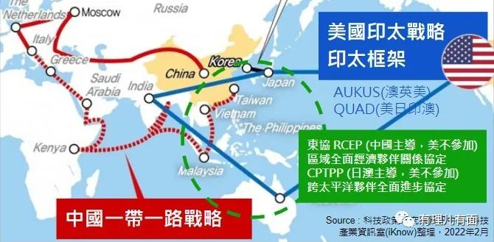

显而易见，美国-东盟特别峰会并无“特别”之处，只是美国政府拉拢东盟共同“对抗中国”的手段。在峰会召开之前，双方虽然都鲜少提及中国，但背后“主要目标”仍是中国。

**为何美国仅仅用1.5亿去收买东盟呢？其实这不是美国抠门，而是利益和现实情况的驱使。**

**一是东盟的利用价值有限**。东盟都是穷小国家，基本不靠经济吸引力成长，前景不被看好，连印度也对东盟提不起兴趣，所以成员国都还算比较务实。在几十年的发展中，美国一直想把东盟打造成“反华反苏”的阵地，不料东盟非但没有和欧盟一样成为美国呼风唤雨的王牌小弟，反而竭尽所能虚与委蛇。

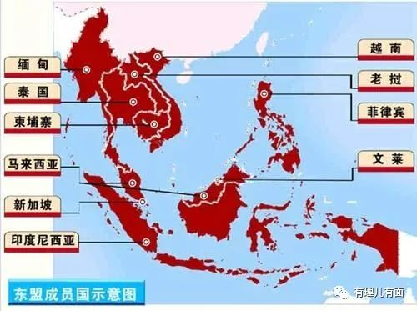

不仅如此，东盟心中还有一杆秤，认为美国在缅甸等国大搞渗透，没安什么好心，虽然明面上不会反美，但一直保持警惕，也不会像乌克兰那样被当枪使。

正是由于东盟中立的态度，美国处于又爱又恨的境地，而这1.5亿美元的支持，可以说只是“姿态性”的表示，根本就没把东盟当一回事。

**二是泥菩萨过江，自身难保。**由于美俄博弈和制裁，美国产业链供应链持续受到冲击，进一步加剧了通胀。截止目前，美国已连续12个月通胀数据超过5%，并且美国CPI一度创下单月上涨8.5%的40年新高，美国通胀已经高得令人无法接受。

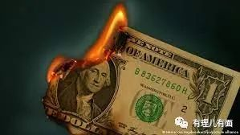

5月12日，美联储主席鲍威尔接受美国国家公共电台采访时表示，如果不处理好通货膨胀问题，美国经济将面临更深层次的衰退。

另外，据联合国日前发布的最新数据显示，截至今年4月底，美国欠联合国逾10亿美元会费和超过14亿美元的维和摊款，分别占各国欠款总额的64.3%和49.5%，美国成为了联合国的“老赖”。

地主家也没有余粮了，美国虽然是世界经济强国，但自身经济已经水深火热，怎么可能还拿得出大笔钱去支持东盟？

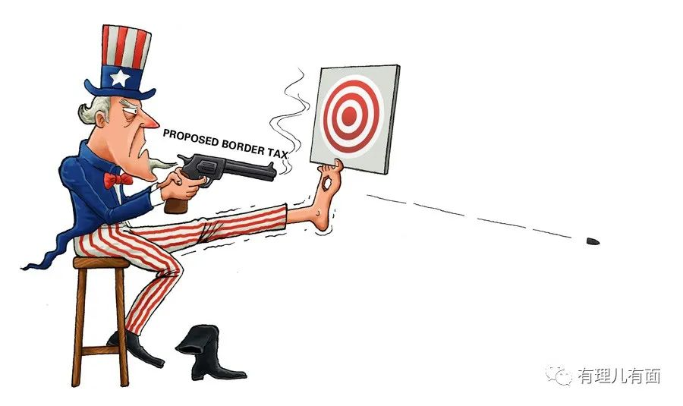

美国倘若试图拉着东盟国家跟中国“脱钩”，对华搞包围圈，最终结果是损人不利己。

美国邀请东盟国家召开峰会，我们本无可厚非，但要背后搞小动作，那就是卑劣无耻。正如外交部发言人赵立坚所说，中国和东盟不搞“零和博弈”，不推进集团对抗，中美都是亚太国家，完全可以拥有共同的“朋友圈”，关键是要倾听亚太国家维护和平、深化合作、共谋发展的心声，坚持相互尊重、合作共赢的原则。

**图片源自网络**





**关注公众号：**

**有理儿有面**

**理   性｜   揭   秘｜   探   讨**







有里儿有面

**微信扫一扫赞赏作者** **赞赏**

已喜欢，对作者说句悄悄话

取消

**发送给作者**

**发送**

最多40字，当前共字

 人赞赏

上一页 1/3 下一页

长按二维码向我转账

受苹果公司新规定影响，微信 iOS 版的赞赏功能被关闭，可通过二维码转账支持公众号。

### 精选留言

用户设置不下载评论